

**Автономная некоммерческая организация**

**«Научно-образовательный центр педагогических проектов»**

**Москва**

**Лицензиянаосуществлениеобразовательнойдеятельности№041008**

# Положение об организации и проведении конкурсного мероприятия

Всероссийский конкурс «Педагогический проект»

1. **Общие положения**
   1. Настоящее Положение определяет условия организации и порядок проведения на федеральном информационно-образовательном ресурсе педпроект.рф конкурсного мероприятия: Всероссийский конкурс «Педагогический проект» (далее - Конкурс).
   2. Организатором Конкурса выступает: Автономная некоммерческая организация «Научно-Образовательный Центр Педагогических Проектов» Москва (далее - Организатор).
   3. Участники Конкурса, и их руководители (кураторы) принимают участие на добровольной основе, в соответствии с ч. 22 ст. 34 Федерального закона Российской Федерации «Об образовании в Российской Федерации» №273-ФЗ от 29.12.2012 г.

Участие в Конкурсе реализует право участника на развитие своих интеллектуальных способностей и интересов, включая участие в Конкурсе и других массовых мероприятиях.

* 1. Для организационного обеспечения проведения Конкурса, Организатором создается Оргкомитет, который состоит из председателя, заместителя председателя, членов комитета и секретаря.

Оргкомитет формирует профессиональное жюри и экспертные группы.

1.4.1. Функции Оргкомитета:

* организация и определение порядка проведения Конкурса;
* формирование профессионального жюри и экспертных групп;
* предоставление информации об условиях проведения Конкурса;
* организация сбора заявок на участие в Конкурсе;
* организация предварительного отбора заявок в соответствии с требованиями настоящего Положения;
* организация процедуры экспертной оценки участвующих в Конкурсе работ; – организация процедуры подведения итогов и награждения победителей и призеров Конкурса.

1.4.2. Права Оргкомитета:

* отказать заявителю в участии, если заявленный материал не соответствует требованиям настоящего Положения.

1.5. В состав профессионального жюри и экспертных групп могут входить специалисты ведущих образовательных учреждений Российской Федерации, муниципальных органов управления образованием, педагогические и руководящие работники муниципальных методических служб, образовательных и научных организаций, представители общественных организаций, специалисты, делегированные Организатором Конкурса.

2. **Организация и проведение конкурсного мероприятия**

2.1. Конкурсные мероприятия проводятся на протяжении 2024/2025 учебного года.

Профессиональное жюри, коллегиальным решением всех экспертов, в соответствии с утвержденными критериями и показателям оценки конкурсных работ, определяет победителей конкурсного мероприятия и передает сведения о победителях на утверждение в Оргкомитет.

Решение профессионального жюри оформляется протоколом, который подписывается Председателем. Решение окончательное и пересмотру не подлежит.

На основе результатов конкурсных мероприятий Оргкомитет подводит итоги, определяет финалистов из числа победителей конкурсных мероприятий: наиболее активных участников и набравших большее количество баллов.

Оргкомитет определяет победителей, призеров и лауреатов (4-5 позиции в рейтинге) всех конкурсных мероприятий по лучшим показателям в соответствии с утвержденными критериями и по сумме набранных баллов. Победителями признаются участники с конкурсной работой, набравшей 85% в сумме баллов и выше от максимального количества баллов, но не более 10 человек.

Лауреаты определяются при условии участия в конкурсах не менее 10 человек. Решение жюри оформляется протоколом, который подписывается Председателем Оргкомитета. Решение окончательное и пересмотру не подлежит.

Сведения о финалистах конкурсных мероприятий передаются на утверждение в Организатору.

Итоговые результаты конкурсных мероприятий, имена победителей, призеров и лауреатов публикуются на официальном сайте.

Участники конкурсных мероприятий награждаются Благодарственными письмами.

Финалисты конкурсных мероприятий награждаются Грантами в форме субсидии на оплату обучения грантополучателя на курсах повышения квалификации в образовательной организации АНО

«Научно-Образовательный Центр Педагогических Проектов» город Москва (Лицензия на осуществление образовательной деятельности Рособрнадзор г. Москва № 041008).

2.2. Участниками Конкурса могут являться работники образовательных учреждений совместно с дошкольниками, учащимися и студентами различных видов образовательных учреждений.

2.3. Не подлежат рассмотрению авторские материалы, нарушающие законодательство Российской Федерации.

2.4. Авторские материалы, представленные на Конкурс, не возвращаются участникам Конкурса.

2.5. Авторские материалы, средствами информационной защиты подлежат защите от массового копирования.

2.6. Ответственность за соблюдение авторских прав и персональных данных третьих лиц несут авторы работ, что подтверждается авторами при заполнении заявки на участие в Конкурсе.

2.7. Принимая участие в Конкурсе, участник предоставляет Оргкомитету право на использование представленных работ в некоммерческих целях способами, предусмотренными гражданским законодательством РФ (воспроизведение, размещение материалов в публикациях, на федеральном информационно-образовательном ресурсе педпроект.рф, публичный показ во время проведения награждения).

2.8. Каждому участнику Конкурса предоставляется возможность опубликовать свою авторскую работу в средствах массовой информации (далее – СМИ) и получить сертификат установленного образца, подтверждающий публикацию в СМИ.

2.9. Наградные документы оформляются в соответствии действующими требованиям ФГОС и соответствуют всем требованиям, предъявляемым аттестационными комиссиями:

− имеют уникальный регистрационный номер и дату;

− QR-код сведений единого реестра документов;

− заверены официальной печатью и подписью;

− содержат сведения о регистрации Министерством юстиции Российской Федерации (Минюст России);

− содержат сведения о Лицензии на осуществление образовательной деятельности выданной Федеральной службой по надзору в сфере образования и науки (Рособрнадзор);

− содержат сведения о регистрации средства массовой информации (СМИ) Министерства цифрового развития, связи и массовых коммуникаций Российской Федерации (Минкомсвязи России).

1. **Финансирование конкурсного мероприятия**
   1. Участие в Конкурсе бесплатное.
   2. Финансовое обеспечение организации и проведения конкурсного мероприятия, функционирования Оргкомитета, экспертных групп, службы поддержки участников конкурсного мероприятия (сопровождение информационно-коммуникационной инфраструктуры, организация информационного сопровождения, прием и проверка конкурсного материала на соответствие требованиям законодательства Российской Федерации, осуществление экспертизы и проведение оценки конкурсных материалов в соответствии с критериями оценки, подведение итогов мероприятия, определение финалистов, среди победителей конкурсного мероприятия, внесение сведений о личных достижениях участников конкурсных мероприятий в Единый реестр документов, размещение конкурсных материалов в средстве массовой информации (СМИ), обеспечение доступа к информации о победителях и оценки конкурсного материала) осуществляются за счет собственных средств АНО «Научно-образовательный центр педагогических проектов» Москва.
   3. Финансовое обеспечение грантов финалистам конкурсного мероприятия производится за счет собственных средств АНО

«Научно-образовательный центр педагогических проектов» Москва.

* 1. Участники оплачивают организационный взнос, который включает в себя расходы на оформление официальных наградных документов. Наградные материалы оформляются как в электронном виде, так и на бумажном бланке организации после оплаты организационного взноса.
  2. Информация о размере организационного взноса указывается на федеральном информационно-образовательном ресурсе [педпроект.рф](https://xn--d1abbusdciv.xn--p1ai/%d0%be%d1%80%d0%b3%d0%b0%d0%bd%d0%b8%d0%b7%d0%b0%d1%86%d0%b8%d0%be%d0%bd%d0%bd%d1%8b%d0%b9-%d0%b2%d0%b7%d0%bd%d0%be%d1%81/).

Руководитель 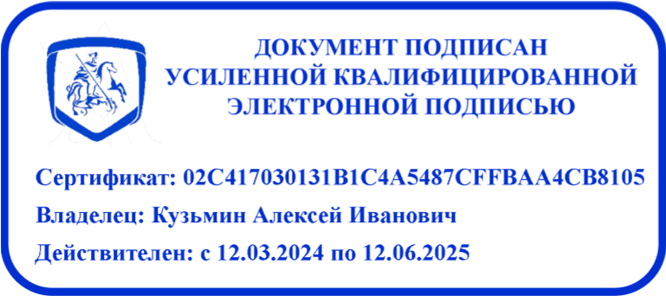 А.И. Кузьмин